Galerie La Ferronnerie
Brigitte Négrier
40, rue de la Folie-Méricourt F-75011 Paris
+33 (0)1 78 01 13 13 / + 33 (0)1 48 06 50 84
www.galerielaferronnerie.fr
du mardi au vendredi : 14h-19h et samedi : 13h-19h
Membre du Comité Professionnel des Galeries d’Art
brigitte.negrier@club.fr

Communiqué-Invitation

George Dupin
Edith Roux
Photographies, vidéo

‘Rêves de Cités, de Brasilia aux gated communities’

vernissage samedi 10 novembre de 15h à 20h
exposition du 10 novembre au 11 décembre 2007

Edith Roux a bénéficié de la bourse Villa Médicis hors les murs, Cultures France
La Galerie la Ferronnerie participe à Impression Paris-Berlin 15 /09 au 31/12/07 avec Edith Roux
www.kunstbueroberlin.de/impression.html

 www.paris-art.com

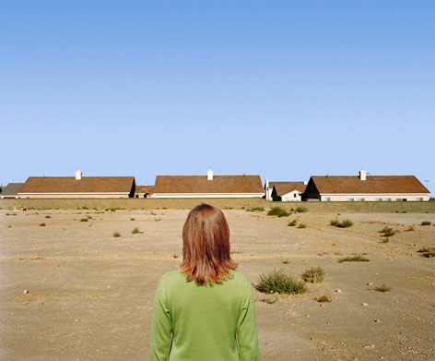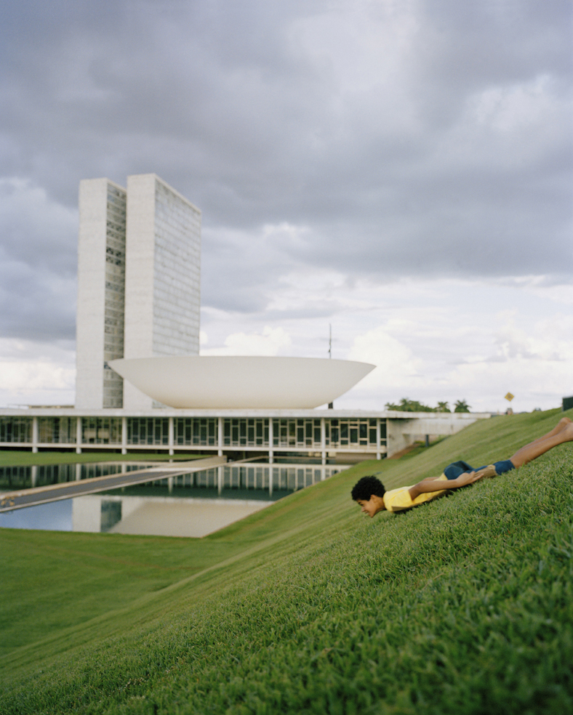

Edith Roux, Walled out (Palmdale, Californie) 2005/2007 George Dupin, Brasilia 1, 2005

Au moment où sur la planète les nouvelles villes s’accroissent à un rythme effréné, Edith Roux et George Dupin
proposent un travail photographique concernant des choix d’urbanisation a priori fort différents : le développement
des gated communities (enclaves résidentielles privées) qu’Edith Roux a approchées en Arizona et en Californie,
à l’occasion d’un séjour aux USA*, est-il à l’opposé de l’ambition qui a présidé à la création de Brasilia, ‘rêve’ de
cité idéale initiée à la demande du président Kubitschek par Lucio Costa et Oscar Niemeyer, une Brasilia que
George Dupin nous montre ici sous un jour plus quotidien.
*L’exposition présente une partie du travail qu’Edith Roux a réalisé aux Etats-Unis grâce au soutien de la bourse
Villa Médicis hors les murs,Cultures France.

Les photographies d’Edith Roux sont prises à l’extérieur de gated communities, ces lieux de résidences
sécurisés, entourés d’enceintes, murs, clôtures ou autres et gardés par des caméras de surveillance, avec des
milices privées qui en contrôlent l’accès réservé aux résidents et à leur visiteurs. L’accession à la propriété dans
ces résidences est soumise à des critères sélectifs tels que niveau de revenus, âge, appartenance ethnique,
pratique d’un sport, etc…, les règles de vie y sont régies strictement par les homeowner associations. L’ensemble
des ces réglementations est rassemblé dans les CC&Rs (convenants, conditions and restrictions).
Edith Roux choisit de se photographier à l’extérieur de gated communities de la middle-class américaine.
La répétition de formes architecturales quasi-identiques évoque un entre-soi qui caractérise une communauté socialement homogène.
Le cadrage permet au spectateur de se projeter dans le personnage, vu de dos, intégrant ainsi l’espace de la photographie, tandis que la silhouette du sujet se prolonge de façon imaginaire dans l’espace d’exposition et
renvoie le spectateur à sa propre extériorité.
Ce travail photographique s’accompagne d’une note burlesque, par le biais d’une vidéo très courte, comme un
‘cliché animé’ volé à ces cités ‘interdites’.

Les espaces murés des gated communities, symptomatiques de l’enfermement ou de l’exclusion, ont tendance
à se propager sur l’ensemble de la planète. Face à cette urbanisation discriminante, Edith Roux soulève la question
de l’évolution de nos démocraties occidentales et de ses dérives sécuritaires. Cette ségrégation spatiale en fonction
de groupes sociaux ou raciaux remet-elle en cause notre expérience de l’altérité, nous prive-t-elle de la richesse
de la rencontre avec l’Autre ?

Luc Baboulet, à propos des photographies de George Dupin, réalisées à l’occasion de deux résidences
à Sao Paulo, Brésil :

‘…Parmi ceux des autres artistes qui s'intéressent à la dimension monumentale de Brasilia (Dupin, Reisewitz, Colomer), le travail de Georges Dupin est le plus intéressant à examiner en parallèle à celui de Lucien Hervé :
il est à la fois contre et tout contre celui-ci. Dupin revient sur les mêmes lieux, il s'intéresse lui aussi à la ville
comme scénographie, et il en rend compte, tout comme Hervé, par des photographies de petit format. Mais la photographie est ici conçue bien plus comme un petit bloc d'information, dont la teneur peut être très variée :
au total, une série de petites scènes, bien plus que le grand décor de la démocratie.

Le théâtre urbain, même monumental, est un dépôt de choses et d'événements dans lequel le photographe agit
comme ramasseur et chroniqueur, non plus comme témoin devant l'éternel. Et l'on regarde les petits formats de
Dupin comme lui-même semble avoir observé ce qui s'y trouve photographié : on s'approche, on s'éloigne, on accommode ; on se demande ce que c'est, ce qui se passe, et même, bien souvent, ce qu'il faut regarder. Quel
est au juste le sujet ? Y a-t-il même un sujet, quelque chose comme un point focal ?

C'est que Dupin ne privilégie aucune échelle ni aucun objet, les associant en séquences hétéroclites qui défont
aussi bien les hiérarchies urbaines que celles du regard. Mais ce qui demeure, et se trouve à chaque fois conforté
par le point de vue rasant qu'il adopte, c'est la planéité de la ville. Sa consistance, toutefois, est très différente (et complémentaire) de celle que lui confère Pinard : non pas le sol (la terre du plateau) mais une surface (la scène du pouvoir). Ce qui frappe ici, c'est la qualité artificielle du site : son aspect proprement tabulaire, et la manière dont tout être ou toute chose semble simplement s'y trouver posé..’

Luc Baboulet, in Brasilia, Chandigarh, Le Havre, 2007, éditions Somogy.

+ d’informations : brigitte.negrier@club.fr

+ d’images : www.galerielaferronnerie.fr

Actualités

Jusqu’au 8 novembre à la Galerie la Ferronnerie,
Nos identités/2, Dominique Dehais, Laurent Fiévet, Marie-Amélie Porcher

A partir du 13 décembre, Vittorio Roerade, exposition personnelle

Où exposent les artistes ?

> 29.09.07 au 11.11.07 Sanna Kannisto, Festival Images au Centre, Arbre(s), photographies
Château de Fougères-sur-Bièvre, 41120 www.imagesaucentre.com , France
> 17.11.07 au 20.12.07 Sanna Kannisto, Bird Watching, Vishal, Haarlem, Pays-Bas

> 27.09.07 au 30.10.07 Dominique Dehais, ‘Surprises concrètes’ donation Albers-Honegger,
Espace de l’Art Concret, Château de Mouans-Sartoux

> 17.10.07 au 4.11.07 Frédéric Coché participle au Festival Amadora, Lisbonne, Portugal

> 19/09/07 au 6/01/08 Juan Pérez Agirregoikoa à la Biennale de Lyon,

artiste invité par le commissaire Peio Aguirre
> 26.10.07 au 23.12.07 Benjamin Nachtwey expose à la galerie JosArt, Amsterdam

> 12.12.07 Laurent Fiévet propose une vidéo performance au Musée MUNCH à Oslo, Norvège

